Федеральный заочный этап всероссийского конкурса юных исследователей окружающей среды имени Б.В. Всесвятского
Россия, Мурманская область, Мурманск

Номинация «Ботаника и экология растений»

ВЛИЯНИЕ КАПСАИЦИНА НА МИКРООРГАНИЗМЫ НА ПРИМЕРЕ
ESCHERICHIA COLI И MICROCOCCUS LUTEUS

Автор:
Остапенко Виолетта Вячеславовна
Россия, Мурманская область, г. Мурманск,
МБОУ МАЛ, класс 9 «В»
ГАНОУ МО «ЦО «Лапландия»,
Детский технопарк «Кванториум»
БиотехПрофи

Научный руководитель:
Соколан Нина Ивановна,
педагог дополнительного образования
детского технопарка «Кванториум»,
ГАНОУ МО «ЦО «ЛАПЛАНДИЯ»

Мурманск, 2024 г

Оглавление

1. Введение 3
2. Литературный обзор 3
2.1. Красный острый перец (перец чили) 3
2.2. Химический состав красного перца чили 4
2.3. Методы выделения капсаицина 5
3. Объекты и методы исследования 6
3.1. Подготовка образцов 6
3.2. Методы экстракции 6
3.3. Приготовление мясо-пептонного агара (среда МПА) 6
3.4. Приготовление инокулюма из агаровой культуры 7
3.5. Диско-диффузионный метод 7
4. Обсуждение результатов 7
5. Выводы и заключение 7
6. Список литературы 9
Приложение 1 10

Введение
В последние десятилетия наблюдается увеличение интереса к разработке новых антимикробных веществ из растений в связи с ростом устойчивости микроорганизмов к существующим препаратам. Увеличивающаяся устойчивость к антимикробным препаратам представляет собой серьезную глобальную угрозу. Неправильное использование препаратов и передача патогенных микроорганизмов способствуют появлению новых высокоустойчивых штаммов, что отражается на эффективности лечения. Поэтому активно ведутся исследования новых антимикробных препаратов для преодоления этой проблемы.
В связи с этим антибактериальным свойствам природных соединений уделяется всё больше внимания в фармакологии.
В последние десятилетия увеличивается интерес к разработке новых антимикробных веществ на основе эффективных фитонцидов, которые производятся растениями и способны уничтожать или препятствовать росту и развитию бактерий, грибов и простейших организмов. Одним из значимых таких соединений является капсаицин, который извлекается из растений рода Capsicum [1-2].
Целью нашего проекта исследовать влияние капсаицина на микроорганизмы на примере Escherichia coli и Micrococcus luteus.
Для достижения цели необходимо выполнить следующие задачи:
      - Определить объекты исследования (сорта перца чили, микроорганизмы);
      - Получить экстракты капсаицина из данных сортов, используя различные методы экстракции;
      - Исследовать антибактериальные свойства экстрактов капсаицина (диско-диффузионный метод);
      - Провести сравнительный анализ полученных данных

2. Литературный обзор

2.1. Красный острый перец (перец чили)
Перец чили — это название острых сортов стручкового перца, которые принадлежат к семейству паслёновых. Они отличаются ярким вкусом и ароматом, а также содержат вещества, придающие им остроту.
Внешний вид. Перец чили представляет собой кустарник с небольшими плодами, которые могут быть разных цветов: зелёный, жёлтый, красный и даже фиолетовый. Плоды имеют коническую или цилиндрическую форму и могут достигать в длину от 5 до 20 см. Листья у растения зелёные, овальной формы.
Выращивание. Перец чили предпочитает тёплые и солнечные места. Он может расти как в открытом грунте, так и в горшках на балконе или подоконнике. Растение требует регулярного полива и подкормки.
Использование. В кулинарии перец чили используется для придания пикантности и остроты блюдам. Он также применяется в медицине и косметологии благодаря своим полезным свойствам.
В зависимости от сорта, перец чили может иметь различную степень остроты. Некоторые сорта могут быть очень острыми и даже вызывать жжение во рту. Поэтому при использовании перца чили следует соблюдать осторожность.

2.2. Химический состав красного перца чили
Перец чили обладает рядом полезных свойств. Он содержит витамины А, С и К, а также антиоксиданты, которые помогают укрепить иммунную систему и снизить риск развития некоторых заболеваний. Основными компонентами перца чили являются капсаицин, каротиноиды, минеральные вещества, витамины, полифенолы и фитонциды. Капсаицин- основной алкалоид, отвечающий за остроту. Он относится к группе ваннилоидов и активирует рецепторы TRPV1 на нервных клетках, вызывая ощущение жжения. Каротиноиды-это природные органические пигменты. Перец чили богат каротиноидами, такими как бета-каротин, ликопин и каротин, которые придают плодам яркую окраску и обладают антиоксидантными свойствами. Также перец чили является источником витамина С, витамина А, витамина К, витамина В6 и фолиевой кислоты, минеральных веществ, таких как калий, магний, железо, цинк и марганец. В состав перца чили входят полифенолы, такие как капсантин, диакапсантин и капсиат, а также фитонциды красного цвета и ароматические масла. Химический состав перца чили может варьироваться в зависимости от сорта, способа обработки. Разные сорта отличаются по уровню остроты и цвету.
Капсаицин (ванилиламид 8-метил-6-ноненовой кислоты) — алкалоид, содержащийся в различных видах стручкового перца Capsicum. Чистый капсаицин представляет собой бесцветное кристаллическое вещество со жгучим вкусом. Температура плавления 65 °C, температура кипения 210—220 °C при 0,01 мм рт.ст. Алкалоид практически нерастворим в водных растворах щелочей, но легко растворяется в органических растворителях, этиловом спирте и жирах. Обладает химической стойкостью. В жёстких условиях гидролизуется, образуя ванилиламин и 8-метил-6-ноненовую кислоту.
Капсаицин является основным соединением в этом роде и вместе с группой похожих веществ, называемых капсаициноидами, в которую входят дигидрокапсаицин и нордигидрокапсаицин, отвечает более чем за 90% остроты плодов Capsicum [3] (Приложение 1, Рис.1).
Капсаицин является предметом интенсивных фитохимических исследований из-за его многочисленных физиологических, терапевтических, бактериостатических и антибактериальных, противовирулентных эффектов.
В фармакологии капсаицин — блокатор быстрых K-каналов A-типа. Раздражающее действие и обезболивающий эффект обусловлены действием капсаицина на ванилоидные рецепторы VR1, агонистом которых он является.
Благодаря своим свойствам капсаицин уже используется в ряде областей в качестве компонента средств от насекомых, ароматизаторов, пестицидов, а также в ветеринарии. Сообщалось о ряде медицинских применений, в первую очередь для лечения хронической боли и зуда.
Изучение антибактериальных, бактериостатических свойств не является популярной темой для изучения в России. Потенциал капсаицина в большинстве своём изучают ученые из США и Китая, что логично ведь в этих странах выращивание перца рода Capsicum велико, что дает мотивацию к его изучению. Антибактериальная активность была подтверждена в отношении большого количества видов как грамположительных, так и грамотрицательных бактерий. К примеру, Klebsiella (K. pneumoniae) при выдержке перца Capsicum frutescens (Pimenta Malagueta) имеет минимальную ингибирующую концентрацию (МИК¹) в количестве 0,6 мкг/мл, Staphylococcus (S. aureus) при выдержке перца Capsicum frutescens (Pimenta Malagueta) имеет МИК в количестве 1,2 мкг/мл. Всего было изучено антибактериальное воздействие капсаицина на более чем 15 видах бактериях, информация об изучении которого есть в свободном доступе.
Обзор литературы был проведен с использованием базы данных MEDLINE PubMed (National Library of Medicine) [4].

2.3. Методы выделения капсаицина
Существуют несколько методов выделения капсаицина из перца чили:
Методы экстракции
Экстракция органическими растворителями: один из самых распространенных методов. Перец чили измельчают, а затем обрабатывают органическим растворителем, например, диэтиловым эфиром, метанолом или хлороформом. Капсаицин растворяется в органическом растворителе и отделяется от твердых остатков путем фильтрации. После этого растворитель испаряют, оставляя концентрат капсаицина.
Микроволновая экстракция: этот метод использует микроволновое излучение для ускорения процесса экстракции. Перец чили измельчают и обрабатывают растворителем в специальном микроволновом реакторе.
Сверхкритическая флюидная экстракция (SFE): в этом методе для экстракции капсаицина используется сверхкритический флюид, например, CO₂. Сверхкритический CO₂ обладает свойствами жидкости и газа, что позволяет ему проникать в клетки перца чили и извлекать капсаицин.
Методы хроматографии
Колоночная хроматография: этот метод используется для очистки сырого экстракта капсаицина от других компонентов. Экстракт пропускают через колонку, заполненную пористым материалом, например, силикагелем. Различные вещества в экстракте движутся через колонку с разной скоростью, что позволяет отделить капсаицин от других компонентов.
Тонкослойная хроматография (ТСХ): ТСХ используется для качественного анализа экстракта капсаицина и контроля процесса очистки.
Методы кристаллизации
Перекристаллизация: этот метод используется для очистки капсаицина путем его растворения в горячем растворителе и медленного охлаждения раствора. Капсаицин выпадает в осадок в виде кристаллов, которые отделяют от раствора путем фильтрации.

- Объекты и методы исследования
Объектами исследования являлись три вида острого перца: зеленый перец чили, красный таиландский перец чили, перец чили Каролина Рипер (Carolina Reaper red). Для исследования бактерицидных свойств капсаицина были выбраны следующие микроорганизмы: Escherichia coli и Micrococcus luteus.

  - Подготовка образцов
Образцы таиландского перца были высушены в сушильном шкафу в течение 48 часов при температуре 50 °С. Остальные образцы были взяты уже в высушенном виде (Приложение 1, Рис. 2 и 3).

3.2. Методы экстракции
Для экстракции капсаицина из растительного сырья использовали ультразвуковую ванну ВУ-12-«Я-ФП»-03 (Россия) с эффективной мощностью 900 Вт и частотой ультразвука 40±2 кГц. В качестве экстрагентов использовали этиловый спирт с массовой долей 70% и дистиллированную воду. Плоды стручкового перца механически измельчали с помощью кофемолки. Выделение капсаицина из острого перца проводили: при температуре (20 ± 2)°C , в соотношении 1:20 и при постоянном перемешивании в течение одного часа (Метод 1); при температуре (50 ± 2)°C при ультразвуковом воздействии с частотой ультразвука 40 кГц, мощностью 900 Вт в течение 45 минут в соотношении 1:20 (Метод 2); трехкратная дробная экстракция (этиловый спирт 40%, 70%, 94%) при температуре (50 ± 2)°C в соотношении 1:20 при ультразвуковом воздействии с частотой ультразвука 40 кГц, мощностью 900 Вт в течение 45 минут (Метод 3) [5].

  - Приготовление мясо-пептонного агара (среда МПА)
Был взят такой вид питательной среды как мясо-пептонный агар. Мясо-пептонный агар (МПА) – это среда общего назначения, которая является неселективной и подходит для культивирования широкого спектра нетребовательных микроорганизмов. Компонентами среды являются желатиновый пептон и мясной экстракт в агаре служат источниками питательных веществ, необходимых для роста микроорганизмов. Они предоставляют необходимые азот, витамины, минеральные соли и аминокислоты [6].

  - Приготовление инокулюма из агаровой культуры
Для приготовления инокулюма использовалась чистая суточная культура микроорганизмов, выросших на плотных питательных средах. Были отобраны несколько однотипных, четко изолированных колоний, выросших на неселективных плотных питательных средах. Петлей были перенесено незначительное количество материала с верхушек колоний в пробирку со стерильным физиологическим раствором, плотность инокулюма доведена до 0,5 по стандарту МакФарланда [7].

Диско-диффузионный метод
Диско-диффузионный метод - это широко используемый тест для оценки чувствительности микроорганизмов к антибиотикам. Этот тест проводится для определения чувствительности культур микроорганизмов к антимикотическим препаратам. Процедура анализа включает в себя несколько этапов: помещения в питательную среду и инкубация биоматериала, идентификация возбудителя, помещение на стандартную питательную среду культуры с целью определения чувствительности к антимикотическим препаратам, установка дисков с антибиотиками, инкубация в течение 20 часов, измерения зоны ингибиции роста [8]. (Приложение 1, Рис. 4 и 5).

Обсуждение результатов
Результаты микробиологического анализа представлены на Графике 1 (Приложение 1, Рис.6) и в Таблице 1 (Приложение 1, Табл.1).
При сравнении результатов было выявлено максимальное и минимальное бактерицидное действие: 9 мм при максимальном результате (Таиландский красный перец чили, Метод 2, E.coli) и 5 мм при минимальном результате (все виды перца, Метод 1, M.luteus). Более эффективным методом экстракции оказались Метод 3 для культуры E.coli и Метод 2 и 3 для M.luteus. При этом лучшее бактерицидное действие для культуры E.coli показал красный таиландский перец чили; для M.luteus – зеленый перец чили. Самое сильное подавление роста было зафиксировано у таиландского красного перца чили. Более чувствительными оказались бактерии E.coli.Контролем являлись диски, пропитанные только спиртом, в данном эксперименте в контроле не наблюдалось бактерицидного действия.

Выводы и заключение
В результате нашего исследования можно сделать следующие выводы:
- Для исследования бактерицидных свойств капсаицина были выбраны следующие сорта перца: зеленый перец чили, красный таиландский перец чили, перец чили Каролина Рипер (Carolina Reaper red); микроорганизмы: Escherichia coli и Micrococcus luteus.
- Были получены экстракты капсаицина из данных сортов перца тремя методами: экстракция в 70% этиловом спирте при нормальных условиях; ультразвуковая экстракция при 50 °С; ультразвуковая дробная трехкратная экстракция;
- Был проведен диско-диффузионный анализ бактерицидных свойств капсаицина. Самое сильное подавление роста было зафиксировано у таиландского красного перца чили. Более чувствительными оказались бактерии E.coli.
В заключении можно сказать, что хоть и незначительно, но капсаицин оказывает бактерицидное воздействие на данные виды микроорганизмов. Причем, более чувствительным микроорганизмом оказалась кишечная палочка. Четких результатов по влиянию метода экстракции капсаицина получить не удалось, что, скорее всего, связано с необходимостью дальнейших исследований методов экстракции и его подбора под конкретную задачу. Что касается сортов перца, то лучшие результаты показал красный и зеленый перец. Возможно, для выделения капсаицина из перца Каролина Рипер требуется более тщательный подбор методики экстракции, о чем уже писалось выше. Подводя итоги, можно с уверенностью сказать, что капсаицин и его бактерицидные свойства является перспективным предметом для дальнейших исследований.

6. Список литературы
[1] Nascimento P. L. A. et al. Quantification, antioxidant and antimicrobial activity of phenolics isolated from different extracts of Capsicum frutescens (Pimenta Malagueta) //Molecules. – 2014. – Т. 19. – №. 4. – С. 5434-5447;
[2] Марини Э. и др. Антимикробная и противовирулентная активность капсаицина в отношении устойчивых к эритромицину, инвазивных в клетки стрептококков группы А // Frontiers in microbiology. — 2015. — Т. 6. — С. 1281;
[3] Фюхтбауэр С. и др. Антибактериальные свойства капсаицина и его производных и их потенциал в борьбе с устойчивостью к антибиотикам — обзор литературы // Европейский журнал микробиологии и иммунологии. — 2021. — Т. 11. — №. 1. — С. 10-17;
[4] Periferakis A. T. et al. Antimicrobial properties of capsaicin: available data and future research perspectives //Nutrients. – 2023. – Т. 15. – №. 19. – С. 4097;
[5] Рудометова Н. В., Ким И. С., Иванова Е. В. Экстракция потенциально опасных биологически активных веществ из растительного сырья //Международная научно-практическая конференция, посвященная памяти Василия Матвеевича Горбатова. – Федеральное государственное бюджетное научное учреждение Федеральный научный центр пищевых систем им. ВМ Горбатова РАН, 2017. – №. 1. – С. 296-298;
[6] Мясо-пептонный агар (МПА) от компании BioMedia[Электронный ресурс]:Biomedia//https://bio-media.ru/catalog/pischevaya-promyshlennost/gotovaya-pitatelnaya-sreda-myaso-peptonnyy-agar/https://bio-media.ru/catalog/pischevaya-promyshlennost/gotovaya-pitatelnaya-sreda-myaso-peptonnyy-agar/?ysclid=m2nc5rehyh437971675// (дата обращения 12.06.2024);
[7] Семина Н. А. и др. МУК 4.2. 1890-0.4 Определение чувствительности микроорганизмов к антибактериальным препаратам: методические указания //Москва: Федеральный центр госсанэпиднадзора Минздрава России. – 2004. – С. 18-40;
[8] Диск-диффузионный метод [Электронный ресурс]: Научно-исследовательский центр фармакотерапии//https://nicf.spb.ru/disk_dif_metod//(дата обращения 12.06.2024).

Приложение 1

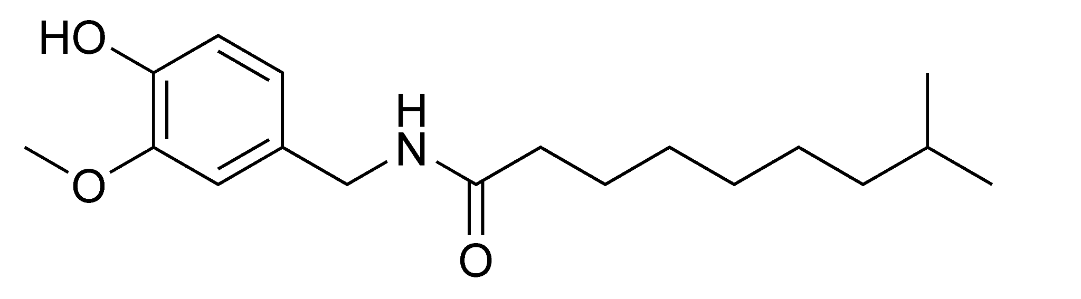

Рис.1. Структурная формула капсаицина

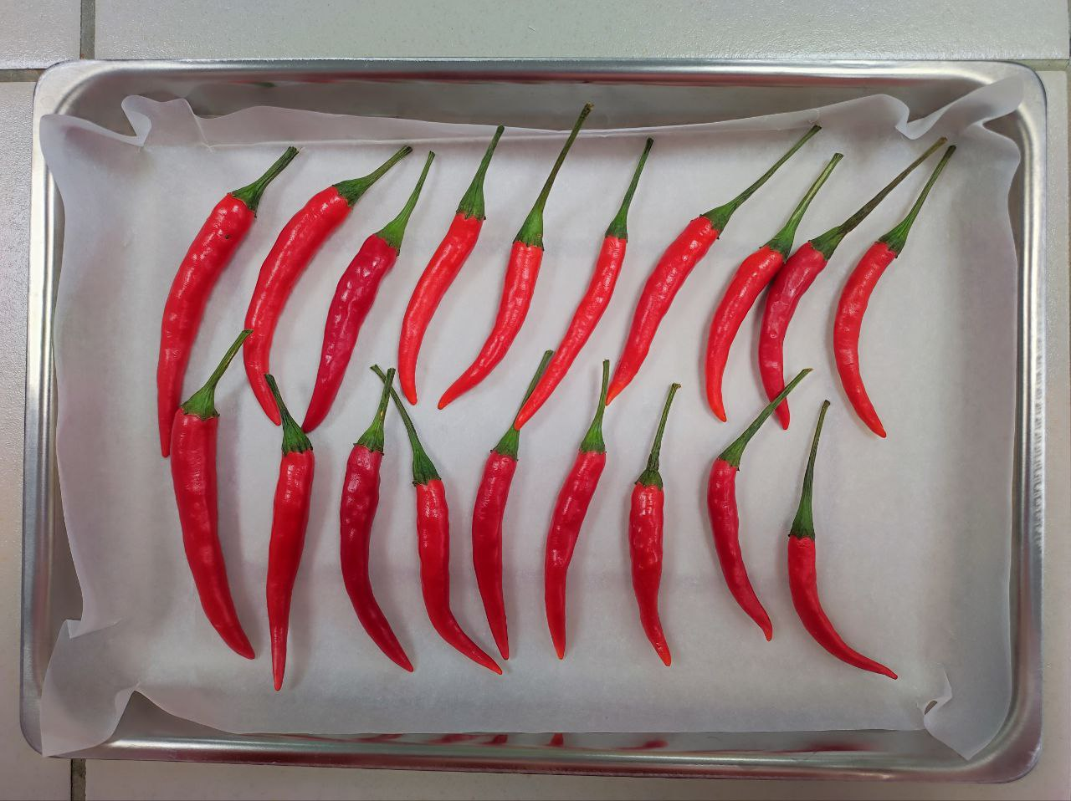

Рис.2. Образцы красного перца чили во время сушки

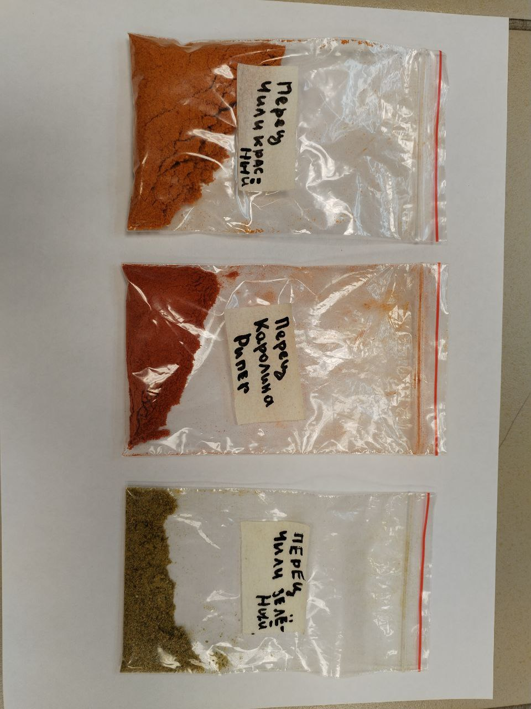

Рис.3. Высушенные перемолотые образцы перца

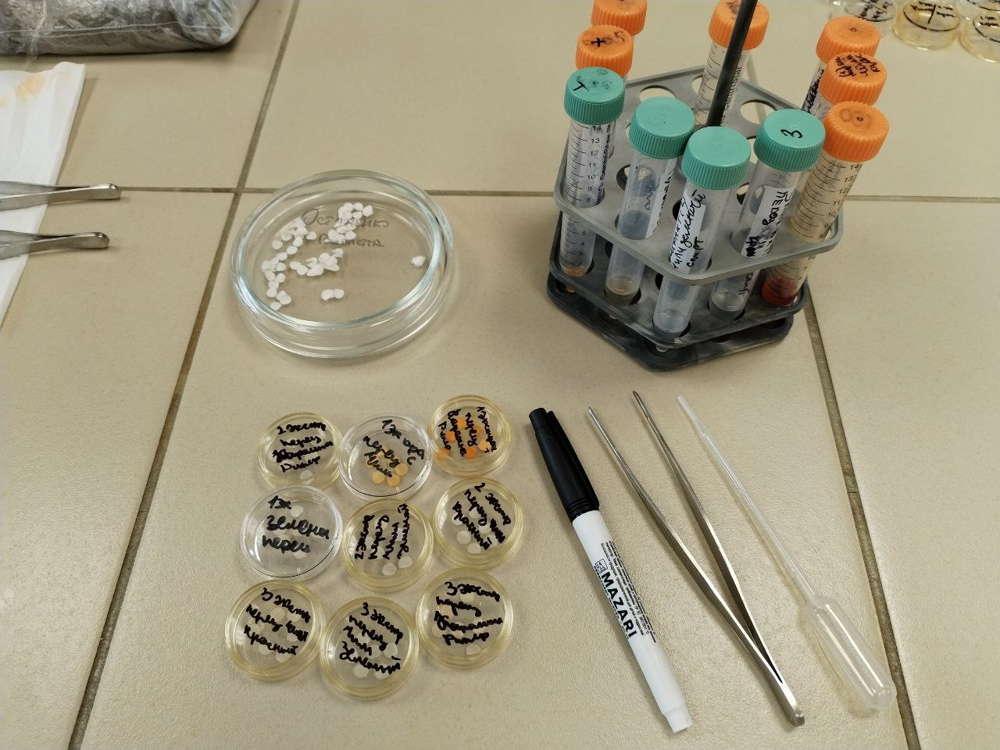

Рис.4. Диско-диффузионный метод (подготовка дисков с экстрактами капсаицина)

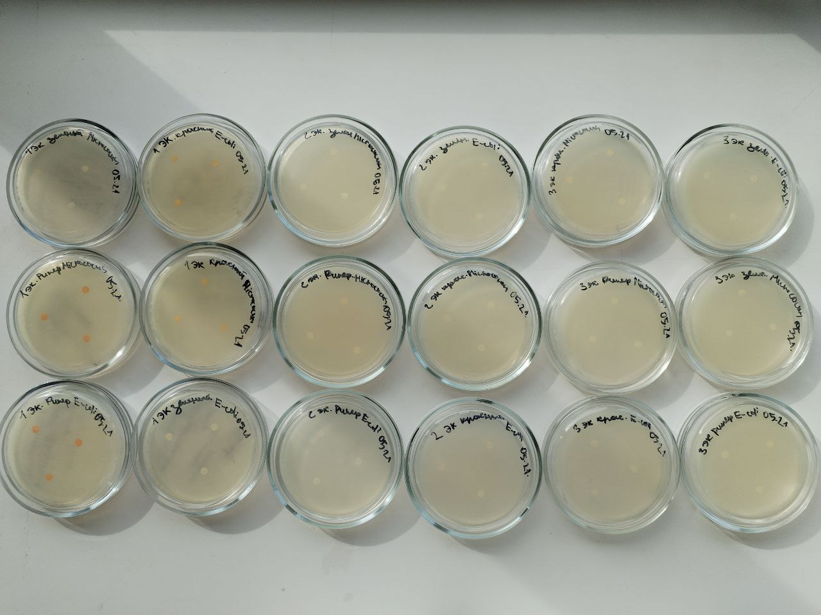

Рис.5. Диско-диффузионный метод

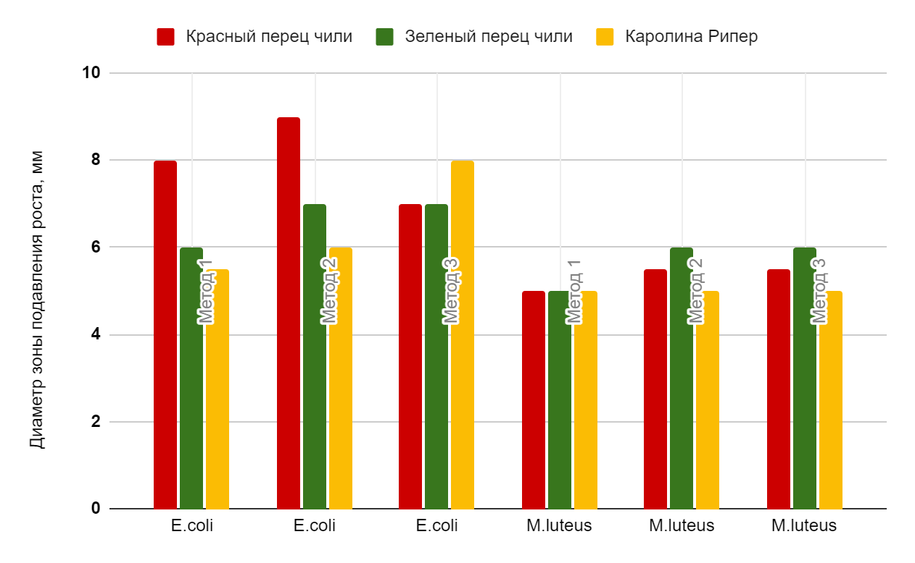 Рис.6. Результаты исследования диаметра зоны подавления роста микроорганизмов

Таблица 1. Результаты исследования диаметра зоны подавления роста микроорганизмов
 | E.coli |  |  | M.luteus
 | Метод 1 | Метод 2 | Метод 3 | Метод 1 | Метод 2 | Метод 3
Таиландский красный перец чили | 8 мм | 9 мм | 7 мм | 5 мм | 5,5 мм | 5,5 мм
Зеленый перец чили | 6 мм | 7 мм | 7 мм | 5 мм | 6 мм | 6 мм
Перец чили Каролина Рипер | 5,5 мм | 6 мм | 8 мм | 5 мм | 5 мм | 5 мм

